

课程名称 数据科学与数据分析
开课院系 信息管理学院
题目 全球AI与数据岗位薪资预测模型构建与分析
小组成员 施佳琪241820092 （组长）
徐梓涵 241810051
汪彦廷241051002
黄梓涵241051007
蒋蕊语241820058

一、项目总览
1.1项目研究问题
以2020-2026年全球AI与数据类岗位为研究对象，基于9万条招聘数据，使用机器学习的方法建立薪资预测模型，分析学历、地区、工作年限等因素对薪资的影响，让求职者可以预测自己的薪资。
1.2项目目标
传达ai与数据科学领域求职者的不同条件对其薪资的影响规律。该领域的求职者在求职、职业规划过程中，凭借此模型，可以得到预期薪资与职业道路规划的决策参考。项目结果亦可以为企业的岗位薪酬定价提供决策依据。
1.3项目流程
筛选数据集、数据清洗、统计性分析、特征工程、机器学习建模与模型评估、制作可交互的薪资预测互动工具。

二、数据集与数据清洗

2.1数据集情况
选取了kaggle上的开源数据集global ai and data jobs salary dataset
https://www.kaggle.com/datasets/mohankrishnathalla/global-ai-and-data-jobs-salary-dataset

- 数据来源：Kaggle开源数据集
- 样本数量：9万条
- 数据结构：1张主表，记录岗位的具体要求，涉及该岗位的国家/地区、工作角色、薪资、学历、工作经验要求、工作技能、ai方向等共34个属性
- 数据集问题：
（1）部分数据存在共线性问题。我们使用机器学习的方法构建模型，将重点放在构建拟合度较好的模型，而非解释数据关系上。
（2）为合成数据。我们通过在前期对样本进行样本分布均衡性分析、属性间相关性分析和维度显著性检验，验证数据结构稳定、合理。
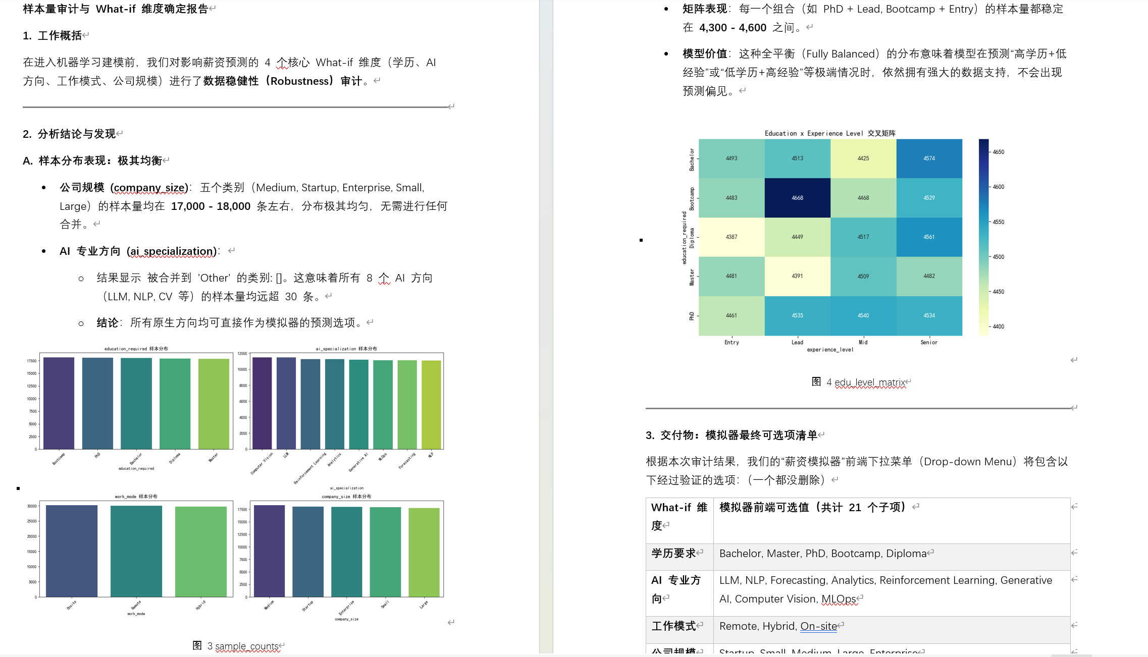
图 1部分前期分析报告的截图

2.2数据清洗
我们对数据进行的清洗工作，最主要为这两点
- 针对合成数据中薪酬字段的不自然的随机波动进行了平滑处理。
- 为确保模型能够理解职业路径中的等级递进关系，我们将分类文本转化为数值Rank。具体映射等级如下
维度(Feature) | 对应列名 | 映射等级(Rank)
学历等级 | edu_rank | 1:Bootcamp,2:Diploma,3:Bachelor,4:Master,5:PhD
职级等级 | level_rank | 1:Entry,2:Mid,3:Senior,4:Lead
规模等级 | size_rank | 1:Startup,2:Small,3:Medium,4:Large,5:Enterprise

2.3数据质量验证与增强工作
通过独立的验证脚本对样本进行了二次审计，确保数据集达到“分析就绪”标准。
- 字段完整性与合规性核查
针对合成数据可能存在的结构化问题进行了全量扫描：
零缺失值校验：通过 isnull().mean() 确认所有字段的缺失率均为 0%。
类型安全检查：核实了各列的 dtypes，确保数值字段无意外字符串污染， Rank 字段均为整数类型。
分布合理性：利用 describe() 审计数值分布，确认薪资及购买力指标无负数或逻辑异常极值。
- What-if 维度类别审计
为确保模拟器前端下拉菜单的整洁与准确，对 6 个核心类别字段进行了唯一值核查：education_required、ai_specialization、work_mode、industry、country、job_role。

- EDA分析
3.1完成的工作
完成六项 EDA 分析：薪资分布分析、What-if 维度 ANOVA 检验、特征相关性排名、地区购买力校正、样本均衡验证、VIF 多重共线性检验，输出建模特征候选集与数据基础认知。

3.2不单独详细展开的原因

数据集为合成数据，无脏数据、缺失值，EDA 排查异常的作用有限；
EDA 得出的对数变换、特征筛选、共线性处理结论，均在预处理、特征工程环节统一落地，单独展示会产生内容冗余；
项目核心目标是薪资预测，优先保障模型精度，变量关系解释仅作辅助，EDA 仅为前置轻量化步骤。

四、特征工程

4.1建模矩阵构建与泄露控制
为保证后续特征选择与模型评估的可靠性，本研究首先将清洗后的薪资数据转换为可直接建模的特征矩阵。考虑到原始薪资存在一定右偏，并为降低高薪样本对损失函数的影响，以salary_usd为基础构造log_salary=log1p(salary_usd)，后续特征选择和线性回归评估均以log_salary作为目标变量。
在输入变量界定方面，删除id以及salary_usd、bonus_usd、total_comp、real_salary、salary_percentile等不适合作为预测输入或可能造成目标泄露的字段。其中，total_comp、real_salary和salary_percentile均直接或间接包含目标薪资信息，若将其纳入模型会造成性能虚高；experience_level也被删除，并保留其有序数值表示level_rank，以避免同一职级信息被重复编码。cost_of_living_index、bonus_ratio、employee_satisfaction、job_security_score和level_rank等字段暂予保留，是否进入最终特征集由后续选择方法决定。
对于国家、岗位、行业和AI专业方向等无序类别变量，采用caret::dummyVars(fullRank=TRUE)完成One-Hot编码，并使用nearZeroVar检查零方差或近零方差特征。随后以set.seed(42)固定随机种子，按照80%和20%的比例划分训练集与测试集。标准化参数仅在训练集上估计，再应用于测试集，从而避免测试集信息进入预处理过程。
经过上述处理，形成了结构一致的训练集和测试集特征矩阵，为Filter、RFE和Lasso三种特征选择方法提供统一输入。三种方法分别代表过滤式、包裹式和嵌入式特征选择，能够从单变量关联、特征组合表现和模型内正则化三个角度评估特征价值。为保证结果可比，三组特征子集均在同一线性回归框架下采用5折交叉验证进行评价，主要依据为CV-RMSE(log)，测试集仅用于最终复核。

4.2特征选择方法

4.2.1Filter过滤法
Filter方法不依赖具体学习器，而是根据特征与目标变量之间的统计关联进行快速筛选。本研究首先计算各编码特征与y_train的Pearson相关系数，保留|r|>0.1的候选特征，再利用findCorrelation(cutoff=0.8)删除候选特征之间的明显高相关冗余，并通过caret::sbf在5折交叉验证框架下完成单变量过滤。
Filter最终保留29个特征，主要涉及国家或地区、岗位角色、经验年限、教育要求、公司规模和员工状态等维度。相关性较高的代表性变量如表4-1所示，其中experience_years、level_rank和employee_satisfaction与log_salary呈较强正相关，layoff_risk与countryIndia呈负相关。
表4-1 Filter方法中相关性较高的代表性特征
排名 | 特征 | 与log_salary的相关系数
1 | experience_years | 0.673
2 | level_rank | 0.658
3 | employee_satisfaction | 0.611
4 | layoff_risk | -0.538
5 | countryIndia | -0.472
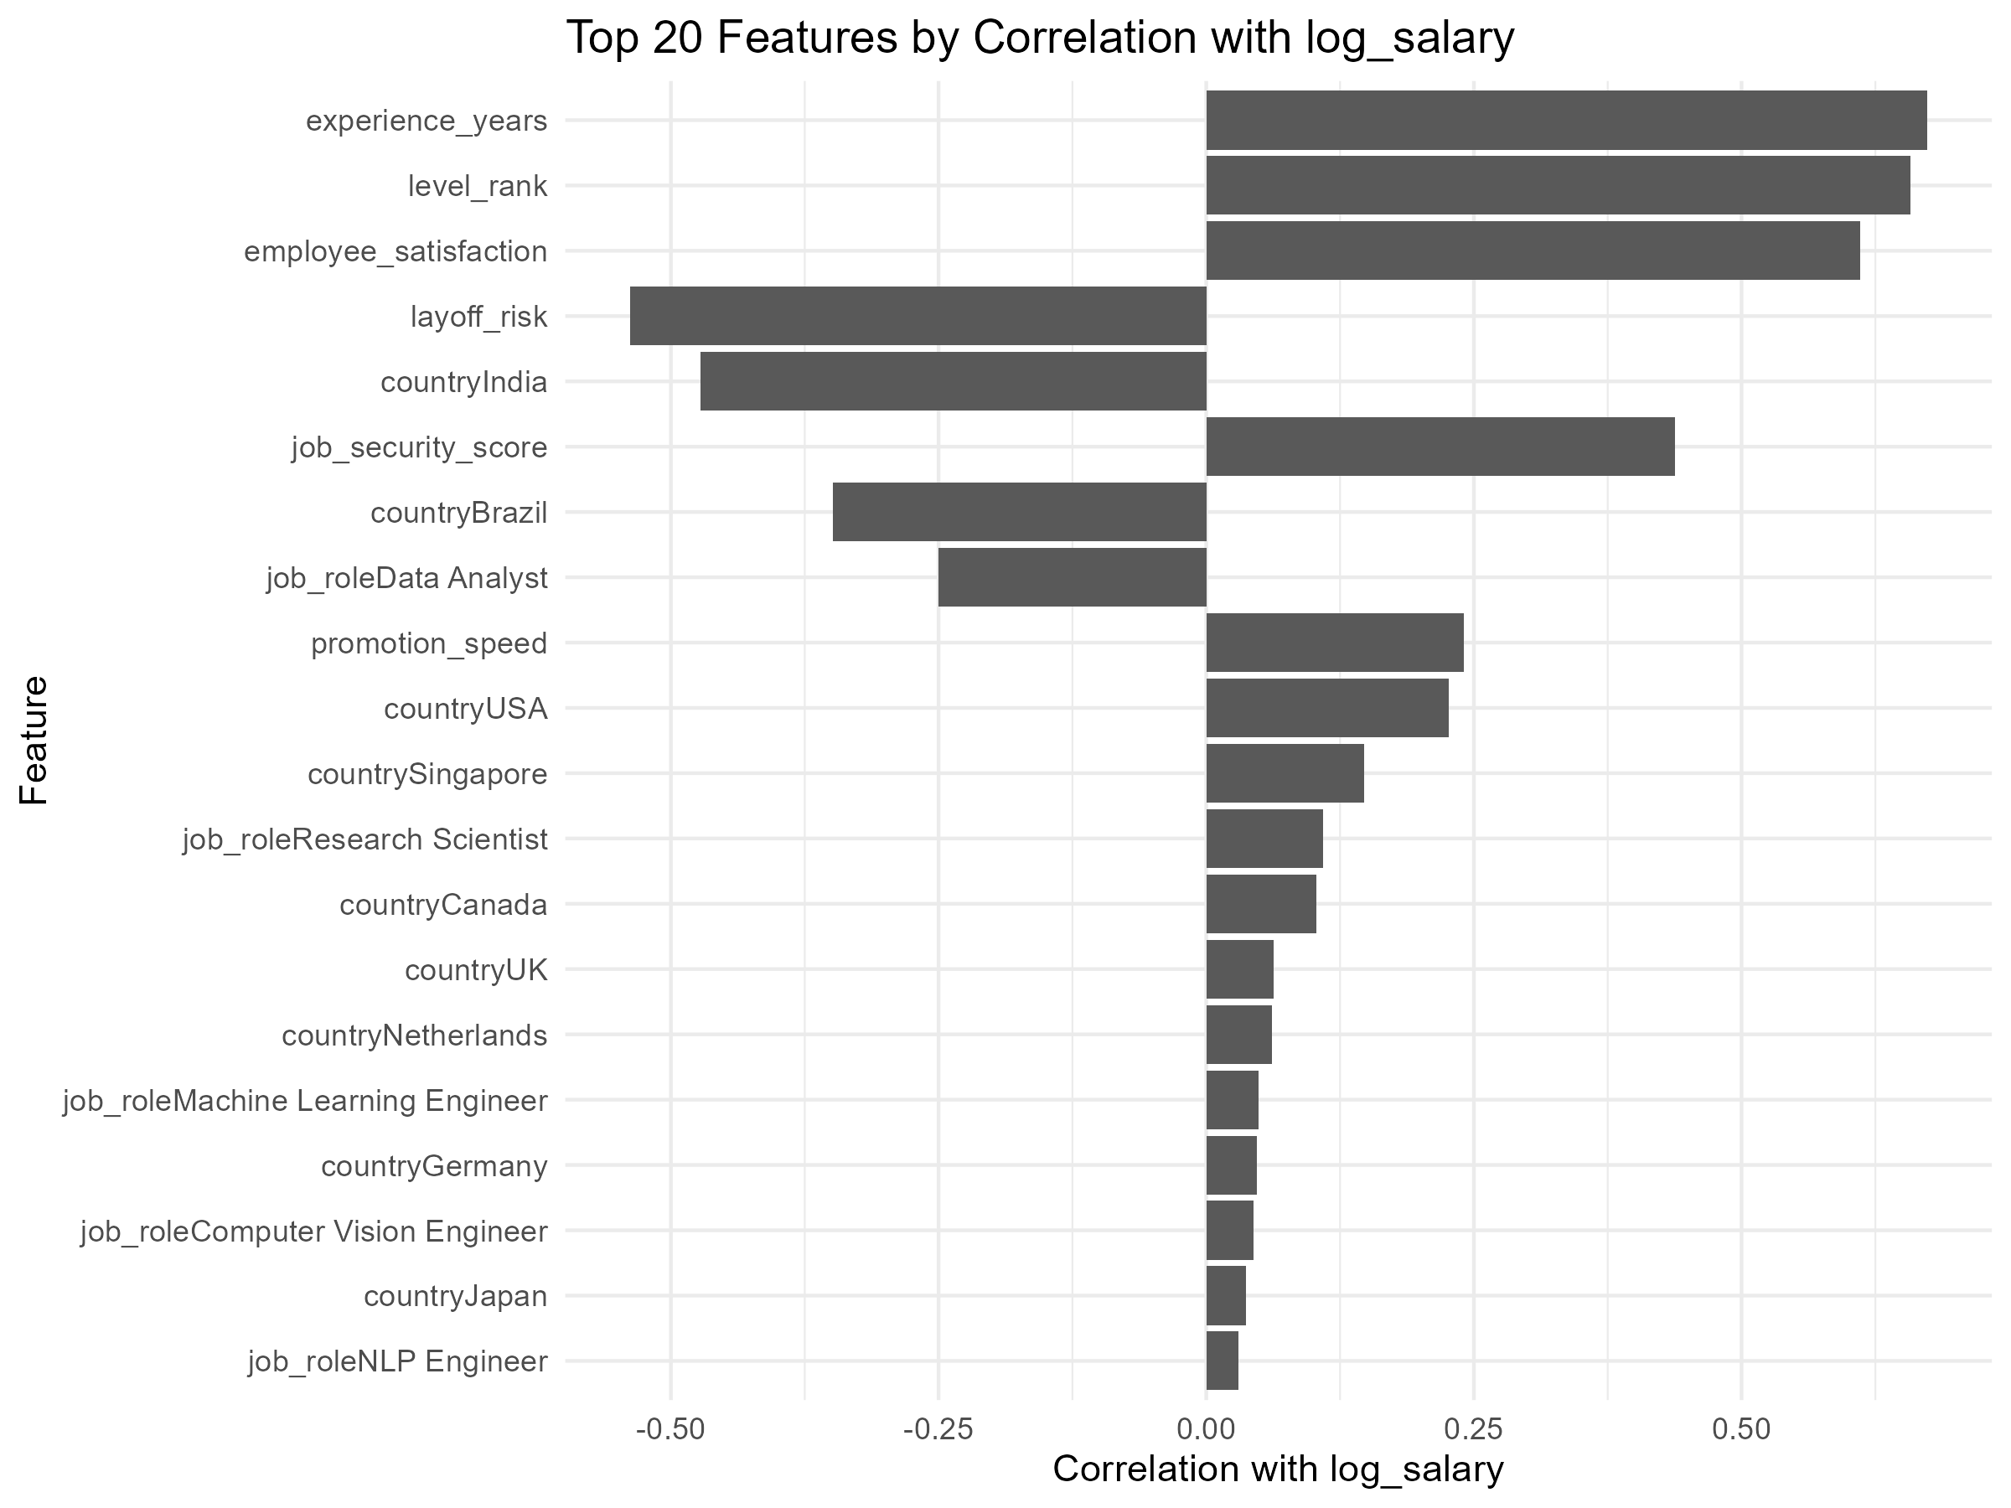
图4-1进一步展示了相关系数绝对值最高的20个编码特征。该结果说明Filter方法具有计算速度快、结果直观等优点，适合作为基线筛选；但它主要考察单个特征与目标变量的关系，难以识别多个特征共同进入模型后的组合贡献，因此不直接作为最终特征集。
图4-1 Filter方法中Top20特征与log_salary的相关系数

4.2.2Wrapper：RFE递归特征消除
RFE属于包裹式特征选择方法，其核心是将特征子集放入具体学习器中，以模型性能作为筛选依据。本研究以线性回归为基础模型，在5折交叉验证中反复训练模型，并根据特征贡献逐步剔除较弱变量，从而比较不同特征规模下的预测误差。
如图4-2所示，随着特征数量增加，交叉验证RMSE在前期明显下降，约在20个特征后逐渐趋于平缓，表明继续加入变量所带来的边际改善已经有限。实际运行中，RFE最终返回71个特征，其CV-RMSE(log)为0.112455，CV-R²为0.944150；在测试集上，R²为0.944551，美元尺度RMSE和MAE分别为11,559.40美元和9,064.88美元。
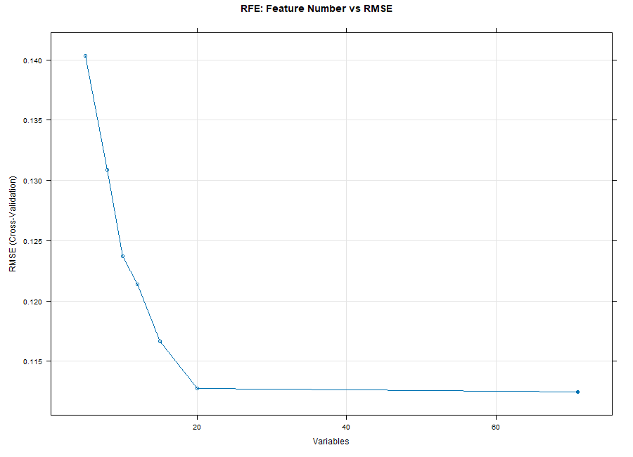
相较于Filter，RFE的误差明显降低，说明从特征组合层面进行评价更符合预测任务的目标。然而，RFE保留的变量数量较多，模型复杂度和后续解释成本相对较高，因此将其作为性能接近的备选方案。
图4-2 RFE特征数量与交叉验证RMSE

4.2.3Embedded：Lasso特征选择
Lasso属于嵌入式特征选择方法，在模型训练过程中加入L1正则化惩罚，使贡献较低或与其他变量信息重叠的特征系数收缩至0，从而同步完成参数估计和特征筛选。该方法尤其适合One-Hot编码后维度增加、特征之间存在相关性的场景。
本研究使用glmnet::cv.glmnet，并设置alpha=1，通过5折交叉验证选择正则化参数lambda。图4-3的横轴为-log(lambda)：越向右表示lambda越小、惩罚越弱，保留的非零系数特征越多；图上方数字表示相应位置下的非零系数数量。两条竖线分别对应lambda.min和lambda.1se，本研究采用交叉验证误差最低的lambda.min，并在该参数下提取非零系数特征。
Lasso最终保留38个特征，CV-RMSE(log)为0.112437，CV-R²为0.944152；测试集R²为0.944545，美元尺度RMSE和MAE分别为11,559.35美元和9,062.74美元。与RFE相比，Lasso的预测表现几乎相同且CV-RMSE略低，同时将特征数从71个减少到38个，降幅约为46.5%。表4-2列出了绝对系数较大的代表性特征。
表4-2 Lasso保留特征中绝对系数较大的变量
排名 | Lasso保留特征 | 系数
1 | countryIndia | -0.242103
2 | experience_years | 0.240003
3 | countryBrazil | -0.190761
4 | job_roleData.Analyst | -0.104797
5 | countryUSA | 0.050862
6 | level_rank | 0.045637
7 | countryUAE | -0.042308
8 | employee_satisfaction | 0.036696
9 | job_roleResearch.Scientist | 0.036218
10 | countryFrance | -0.034713
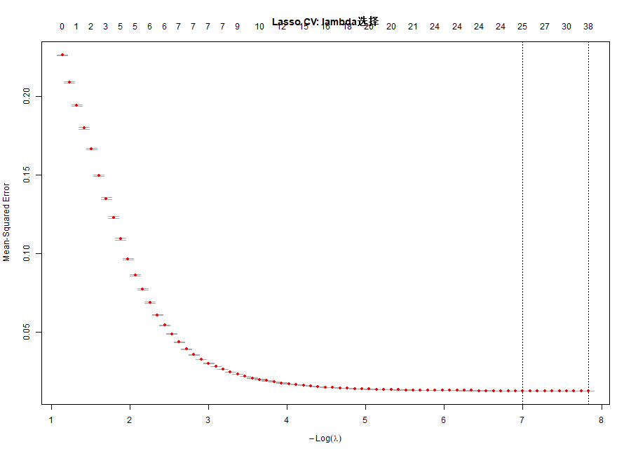
Lasso系数是在标准化特征和log_salary目标下估计得到的，因此系数正负只表示控制其他变量后的关联方向，不能直接解释为薪资增加或减少的美元金额。对于One-Hot编码变量，其系数还需相对于未显示的参考组进行理解。图4-4显示，countryIndia、experience_years、countryBrazil、job_roleData.Analyst、countryUSA和level_rank等变量具有较大的绝对系数。
图4-3Lasso交叉验证中的lambda选择
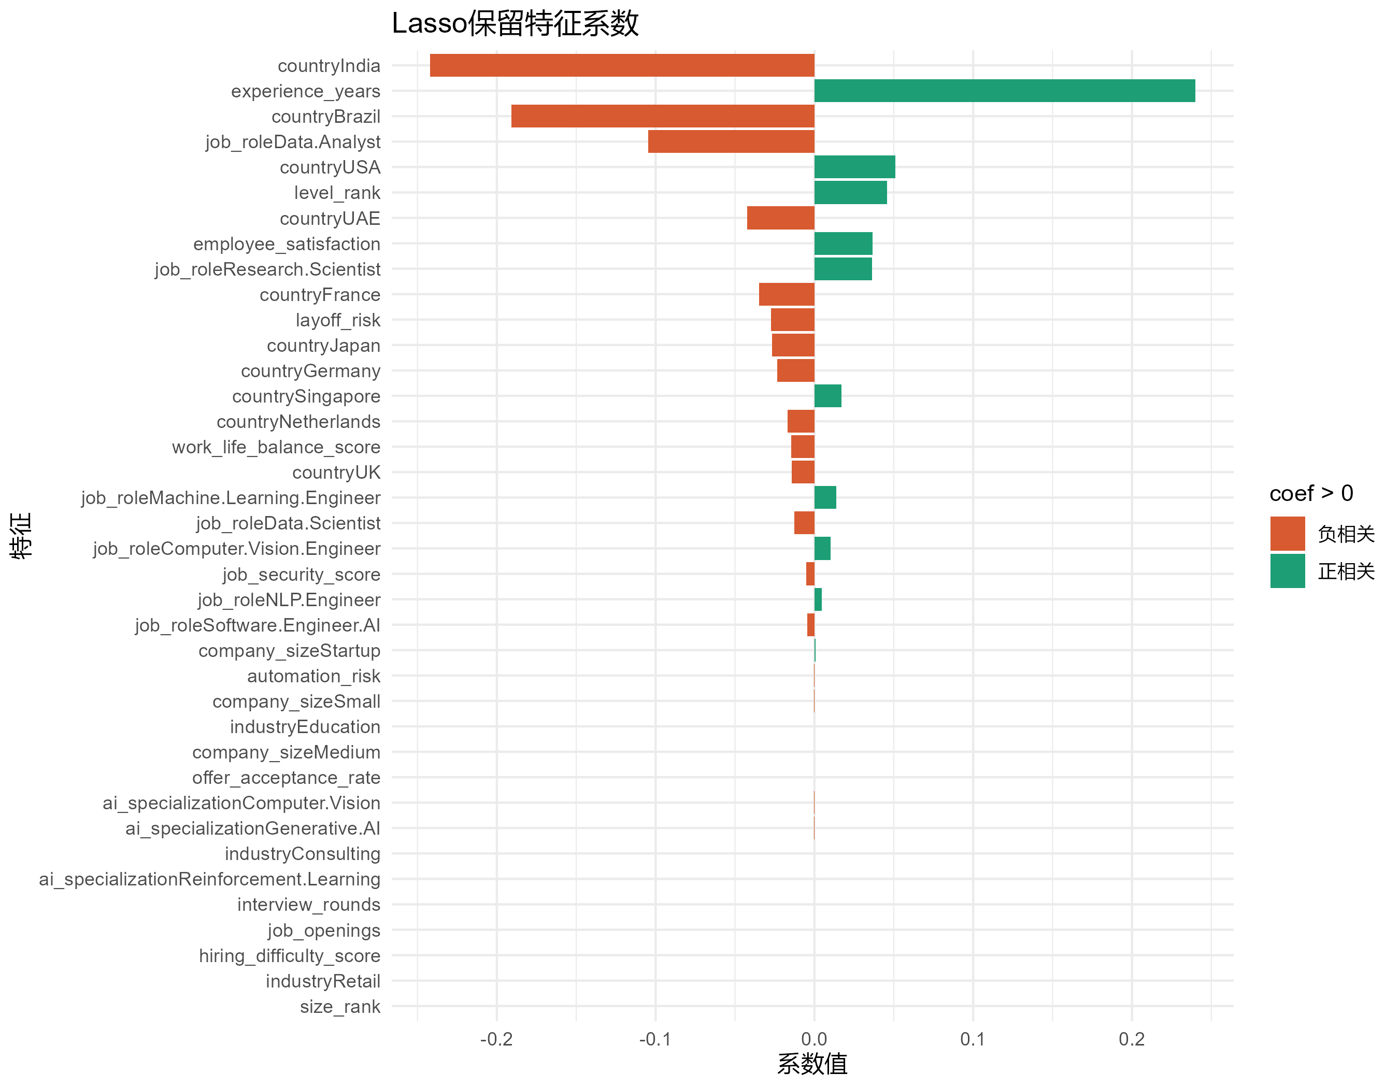
图4-4 Lasso保留特征的标准化系数

4.3三种方法比较与最终特征集
表4-3三种特征选择方法的性能比较
方法 | 特征数 | CV-RMSE(log) | CV-R² | 测试集R² | 测试集RMSE($) | 测试集MAE($) | 是否选用
Filter | 29 | 0.118052 | 0.938439 | 0.938926 | 12,191.81 | 9,448.42 | 否
RFE | 71 | 0.112455 | 0.944150 | 0.944551 | 11,559.40 | 9,064.88 | 备选
Lasso | 38 | 0.112437 | 0.944152 | 0.944545 | 11,559.35 | 9,062.74 | 最终采用
由表4-3可见，Filter的CV-RMSE(log)和测试集美元尺度RMSE均高于另外两种方法，说明仅依据单变量相关性进行筛选会损失部分组合预测信息。RFE与Lasso的测试集表现几乎一致：二者测试集R²均约为0.945，RMSE均约为1.16万美元。
进一步比较模型复杂度，RFE保留71个特征，而Lasso仅保留38个特征；同时Lasso的CV-RMSE(log)为0.112437，略低于RFE的0.112455。图4-5的交叉验证结果也表明两者误差分布接近，而Filter整体误差更高。因此，在预测性能基本不受损的情况下，Lasso实现了更明显的特征压缩。
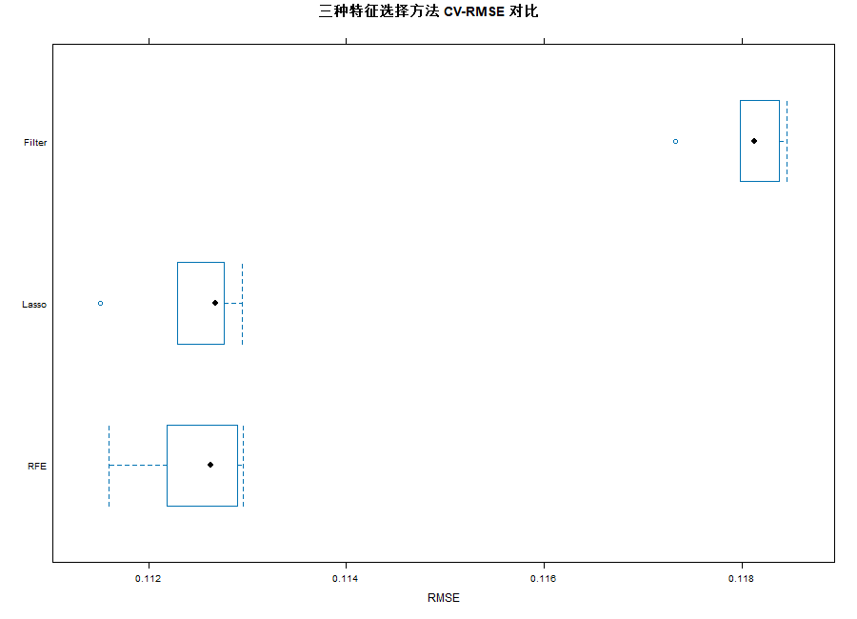
图4-5 三种特征选择方法的交叉验证RMSE比较

4.3.1最终特征集构成
综合交叉验证误差、测试集泛化表现和特征数量，本研究最终采用Lasso筛选出的38个特征作为后续建模输入。该选择并不意味着这些变量具有确定的因果影响，而是说明它们在当前数据和模型设定下能够提供较稳定的预测信息。最终特征涵盖国家或地区、岗位角色、经验与工作状态、公司规模、行业、AI专业方向以及招聘市场等多个维度，具体构成见表4-4。
表4-4Lasso最终特征集的构成
类别 | 最终保留特征
国家/地区 | countryIndia,countryBrazil,countryUSA,countryUAE,countryFrance,countryJapan,countryGermany,countrySingapore,countryNetherlands,countryUK
岗位角色 | job_roleData.Analyst,job_roleResearch.Scientist,job_roleMachine.Learning.Engineer,job_roleData.Scientist,job_roleComputer.Vision.Engineer,job_roleNLP.Engineer,job_roleSoftware.Engineer.AI
经验与工作状态 | experience_years,level_rank,employee_satisfaction,layoff_risk,work_life_balance_score,job_security_score,automation_risk
公司、行业与AI方向 | company_sizeStartup,company_sizeSmall,company_sizeMedium,industryEducation,industryConsulting,industryRetail,ai_specializationComputer.Vision,ai_specializationGenerative.AI,ai_specializationReinforcement.Learning
招聘市场与规模 | offer_acceptance_rate,interview_rounds,job_openings,hiring_difficulty_score,size_rank
为便于理解最终特征的方向，表4-5列出部分代表性变量的Lasso系数。experience_years、countryUSA、level_rank、employee_satisfaction和job_roleResearch.Scientist的系数为正，而countryIndia、countryBrazil、job_roleData.Analyst、countryUAE和countryFrance的系数为负。由于目标变量为log_salary且输入经过标准化，这些系数主要用于比较方向和相对强度，不宜直接进行因果或美元尺度解释。
表4-5部分最终特征的Lasso系数方向
方向 | 特征 | Lasso系数
正向 | experience_years | 0.240003
正向 | countryUSA | 0.050862
正向 | level_rank | 0.045637
正向 | employee_satisfaction | 0.036696
正向 | job_roleResearch.Scientist | 0.036218
负向 | countryIndia | -0.242103
负向 | countryBrazil | -0.190761
负向 | job_roleData.Analyst | -0.104797
负向 | countryUAE | -0.042308
负向 | countryFrance | -0.034713
总体而言，三种方法形成了由快速初筛到组合评价再到模型内压缩的完整特征选择路径。Filter提供了可解释的基线，RFE验证了多变量组合的预测优势，Lasso则在保持与RFE几乎相同预测性能的同时显著减少了特征数量。因此，采用Lasso特征集能够在预测精度、模型简洁性和后续应用便利性之间取得较为合理的平衡。

- 线性模型建模

5.1 研究目的与方法
在完成数据清洗与特征工程之后，本项目进一步构建线性模型作为薪资预测的基准方法，用于评估不同线性建模策略的预测性能，并为后续非线性模型提供对照基准。
本研究选取三种经典线性模型进行对比分析，分别为普通最小二乘回归（OLS）、岭回归（Ridge）与Lasso回归（Lasso）。其中OLS作为基础基准模型，用于刻画变量与薪资之间的线性关系；岭回归用于缓解多重共线性并提升模型稳定性；Lasso回归则用于实现变量筛选与模型压缩。

5.2 统一实验设计
为保证模型结果的可比性，本研究构建统一实验框架，具体包括：
首先，在特征层面，所有模型均使用特征工程阶段筛选得到的38个变量，确保输入一致性。
其次，在数据划分上，统一采用8:2训练集与测试集划分方式，并固定随机种子为42，以保证实验结果可复现。
最后，在评价指标上，统一采用R²、RMSE与MAE，从模型拟合能力与预测误差两个维度进行综合评估。此外，该实验设置也与后续非线性模型保持一致，从而保证模型之间的横向可比性。

5.3 模型方法说明
（1）普通最小二乘回归（OLS）
普通最小二乘回归通过最小化残差平方和估计模型参数，是最基础的线性回归方法。本研究中的OLS模型来源于特征工程阶段构建的基准模型，基于38个特征进行训练，用于作为后续模型比较的参照。
（2）岭回归（Ridge Regression）
岭回归在OLS基础上引入L2正则化项，通过对回归系数平方惩罚降低模型复杂度，从而缓解多重共线性问题，提高模型稳定性与泛化能力。该方法适用于特征之间存在较强相关性的高维数据场景。
（3）Lasso回归（Lasso Regression）
Lasso回归在损失函数中引入L1正则化，通过对系数绝对值约束，使部分特征系数收缩为0，从而实现变量选择与模型简化。在保持预测能力的同时，可以有效降低模型复杂度，提高可解释性。

5.4 实验结果与分析
需要说明的是，本研究使用的数据为合成数据集，变量之间关系较为规则，因此整体模型的预测性能相对较高。
本研究三种线性模型的实验结果如下表所示：
模型名称 | R²_log | RMSE_USD | MAE_USD | CV_RMSE
OLS Baseline | 0.9445 | 11559.35 | 9062.74 | —
Lasso | 0.9444 | 11580.99 | 9079.68 | 0.1126
Ridge | 0.9394 | 11984.53 | 9291.21 | 0.1175

从整体结果来看，三种模型在预测性能上差异较小，R²均稳定在0.94左右，说明薪资预测任务具有较强的线性可解释性。
其中OLS与Lasso表现最为接近，说明在当前特征工程基础上，模型在引入正则化后并未显著改变预测能力。Ridge模型表现略低，但整体仍保持稳定水平。
在误差指标方面，RMSE与MAE呈现相似趋势，进一步说明不同正则化方法对预测精度的影响有限。
5.5 进一步研究
当前模型基于全样本进行统一建模，隐含假设不同国家与岗位类型具有一致的薪资生成机制。但在真实就业市场中，不同子群体往往存在显著结构差异。
因此，后续研究可以引入切片分析方法，对不同子样本分别建模以检验模型稳定性。例如可按国家或地区进行划分（如美国、印度等），分别训练独立模型，并比较不同子样本下模型的预测误差与特征权重差异，从而分析薪资决定机制的异质性。
此外，也可按岗位类型或经验水平进行分组建模，以进一步提升模型的解释能力与应用价值。

5.6 小结
本研究构建了三类线性模型并进行了系统比较。OLS模型提供稳定基准，验证了特征工程的有效性；岭回归结果表明共线性问题已在前期处理中得到较好缓解；Lasso回归则在保持预测性能的同时实现模型简化，在复杂度与预测能力之间取得较优平衡。
因此，Lasso回归作为线性模型阶段的代表方法，并用于后续与非线性模型进行对比分析。同时，切片分析为进一步研究不同子群体之间的薪资机制差异提供了拓展方向。

六 、非线性模型构建与结果分析

6.1 研究目的与方法
在完成线性模型基准构建之后，本研究进一步引入非线性集成学习模型，以提升对AI与数据类岗位薪资的预测精度，并刻画变量之间更复杂的交互关系。
考虑到薪资水平受到工作经验、岗位等级、地区以及技能组合等多维因素共同影响，变量之间可能存在显著的非线性关系与交互效应，因此仅依赖线性模型难以充分刻画其复杂结构。
基于此，本研究选取两种具有代表性的非线性集成学习方法进行建模与对比分析，分别为随机森林（Random Forest）与梯度提升树模型（XGBoost）。其中，随机森林作为Bagging类方法用于提升模型稳定性与抗过拟合能力，XGBoost作为Boosting类方法通过逐步优化残差进一步提升预测性能，并作为最终模型候选进行比较分析。

6.2 统一实验设计
为保证与线性模型及不同非线性模型之间结果的可比性，本研究采用统一建模框架，具体如下：
首先，在特征层面，所有模型均使用已完成特征工程处理的38个变量，严格保持输入空间一致，不进行额外特征增减。
其次，在数据处理方面，随机森林与XGBoost均使用未标准化的原始特征数据，以保证树模型对变量分布的自然适配性。
再次，在数据划分上，统一采用8:2训练集与测试集划分，并固定随机种子为42，以确保实验结果的可复现性与横向可比性。
最后，在模型评估方面，统一采用R²、RMSE与MAE作为核心评价指标，并结合统一评估函数进行计算，以避免不同模型间评价口径不一致的问题。

6.3 模型方法说明
（1）随机森林（Random Forest）
随机森林是一种基于Bagging思想的集成学习方法，通过对多棵决策树进行随机采样训练，并对结果进行平均，从而降低模型方差并提升泛化能力。
该方法能够有效处理高维特征数据，并自动捕捉变量之间的非线性关系与交互效应，在本研究中作为非线性基准模型使用。
（2）XGBoost模型（Extreme Gradient Boosting）
XGBoost是一种基于Boosting框架的梯度提升树模型，通过逐步拟合前一轮模型的残差，实现误差的持续优化。
相较于随机森林，XGBoost具有更强的拟合能力与更精细的误差控制机制，同时通过正则化项控制模型复杂度，从而在预测精度与泛化能力之间取得平衡。
在本研究中，对max_depth、eta等关键参数进行了多轮调优，以提升模型在测试集上的预测表现。

6.4 实验结果与分析
需要说明的是，本研究使用的数据为经过特征工程处理的结构化数据集，变量之间具有一定规律性，因此整体模型均表现出较高的预测性能。
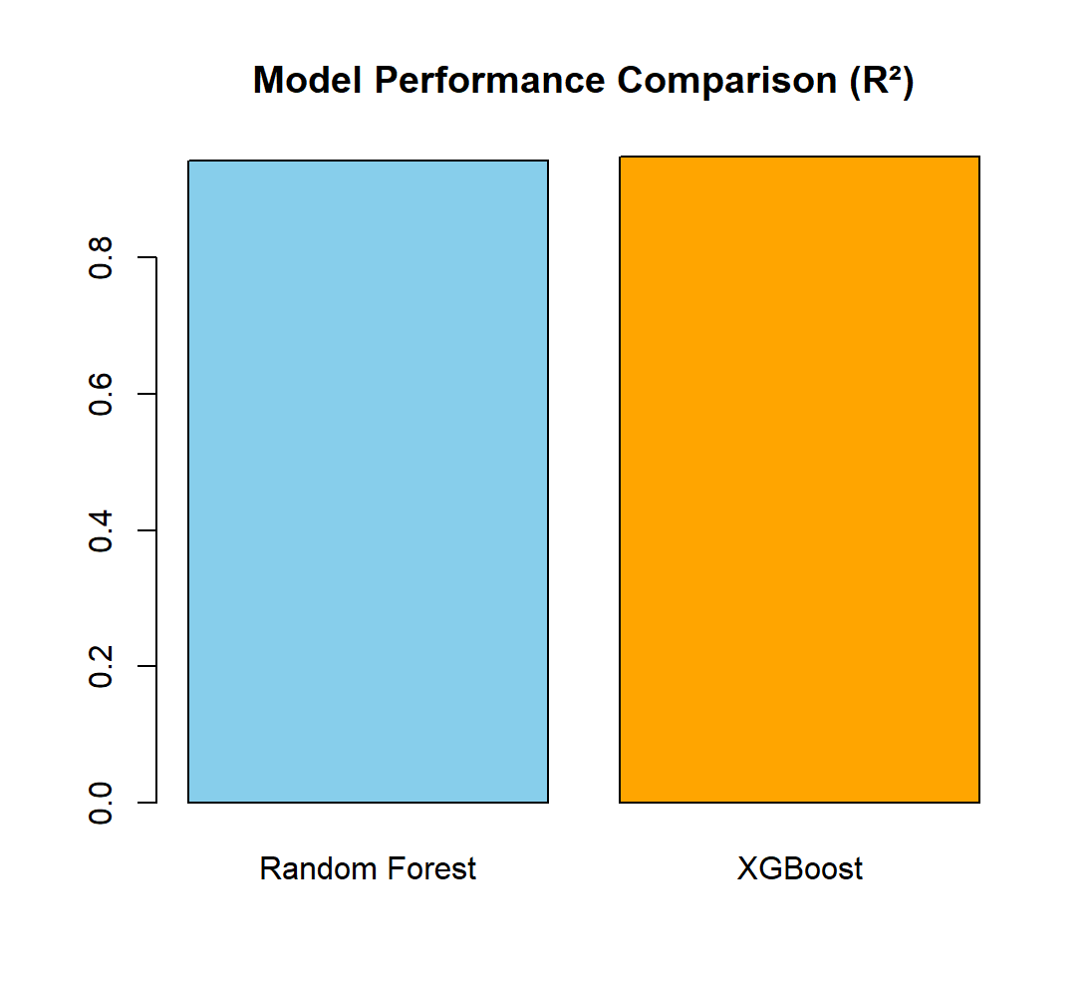
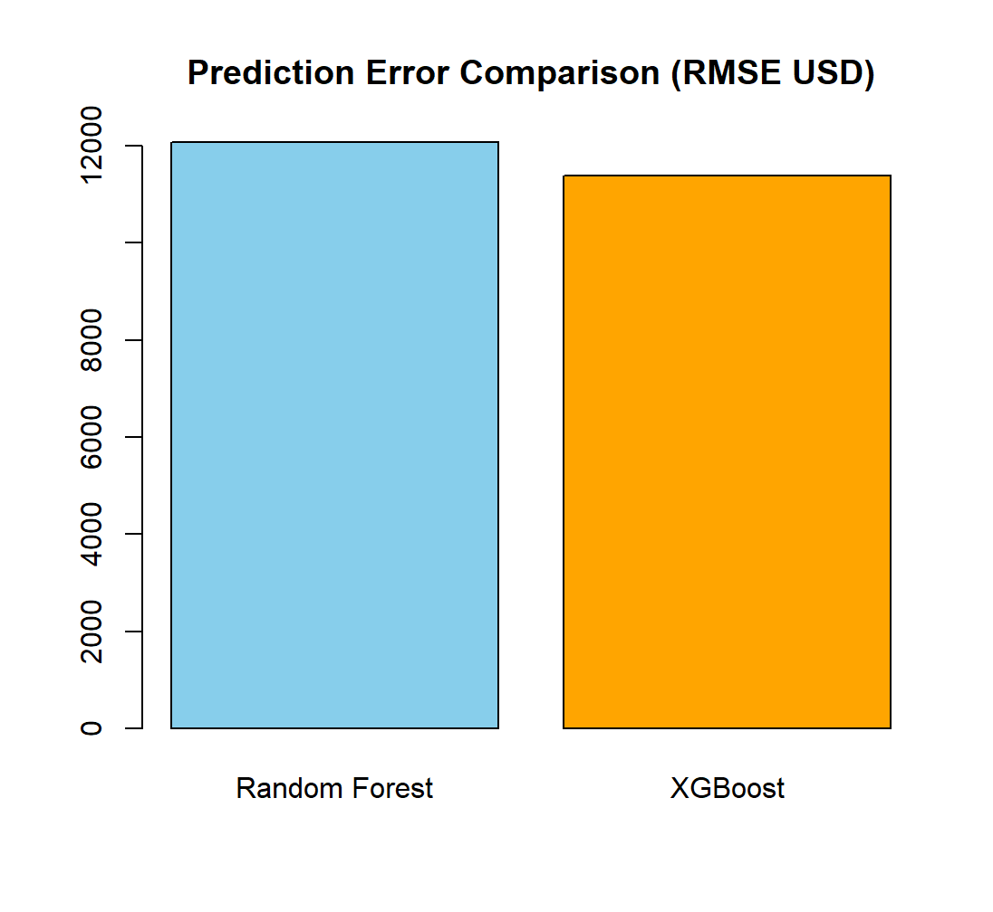
从整体结果来看，两种模型均显著优于传统线性模型，说明薪资预测任务中存在明显的非线性结构。
其中，随机森林模型表现稳定，能够较好刻画变量之间的复杂关系，但在误差控制方面略逊于XGBoost。
XGBoost模型在所有指标上均取得最优表现，其R²达到0.9476，同时RMSE与MAE均进一步降低。
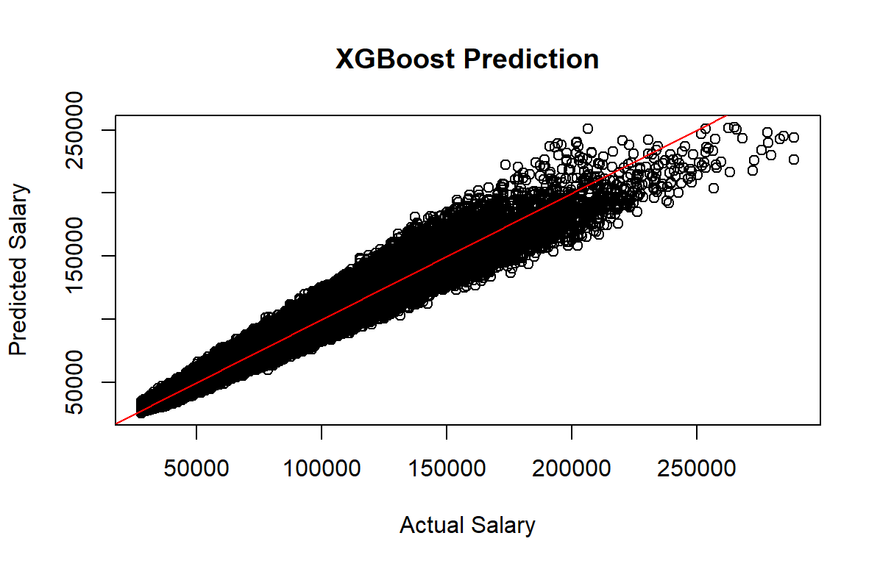

6.5 特征重要性分析
通过对模型进行特征重要性分析，可以发现影响薪资水平的关键因素主要集中在工作经验、岗位层级、地区以及技能相关变量。
这些结果与线性模型阶段的结论基本一致，但非线性模型能够进一步揭示变量之间的交互作用，例如经验与岗位等级之间的复合影响效应，从而提供更贴近真实市场机制的解释能力。

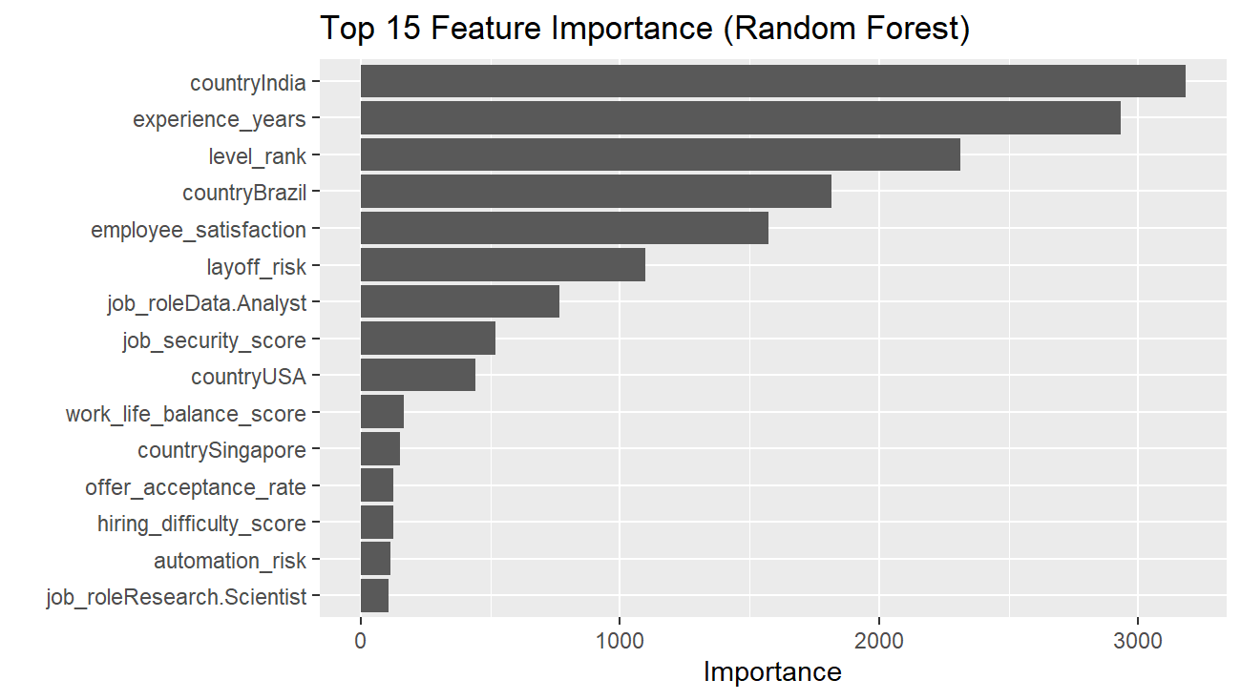
📊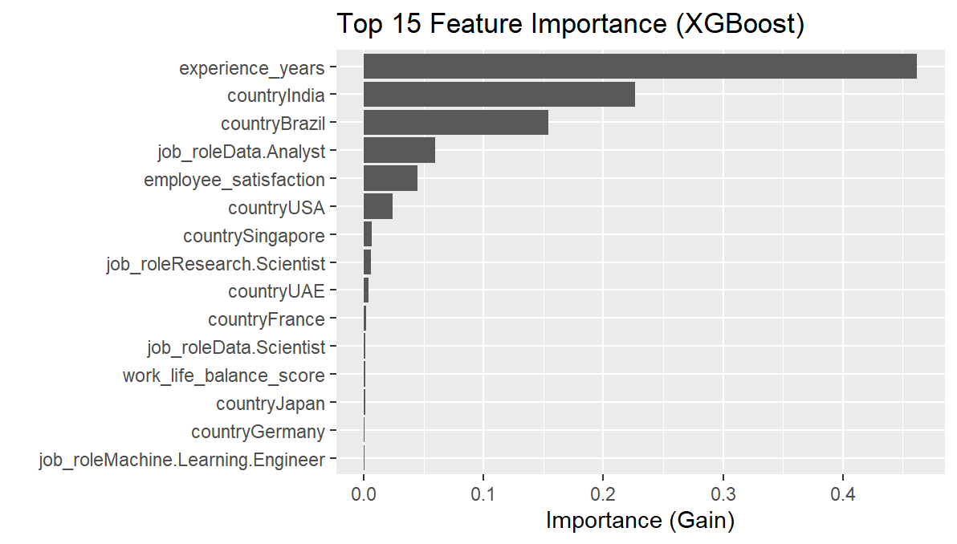

6.6 模型选择与讨论
在模型比较基础上，可以观察到XGBoost在所有评价指标上均优于随机森林，因此在综合预测能力与泛化性能后，本研究最终选择XGBoost作为最终预测模型。
该结果也表明，在结构化薪资预测任务中，Boosting类方法相较于Bagging类方法具有更强的误差优化能力与建模优势。

6.7 小结
本研究构建了随机森林与XGBoost两类非线性模型，并与线性模型结果进行了对照分析。
结果表明，非线性模型整体显著提升了薪资预测性能，其中XGBoost表现最优，成为最终模型选择。
同时，特征重要性分析进一步验证了薪资决定因素的合理性，并增强了模型的可解释性，为后续基于SHAP的深度解释分析提供了基础。

七、互动工具
借助vibe coding进行了简单的互动工具构建，完成的基本功能如下：
1.基于求职者自身条件的薪资预测
2.最大涨薪选择（best career moves）
3.各因素影响力对比
4.结果导出

图 2 互动工具UI

